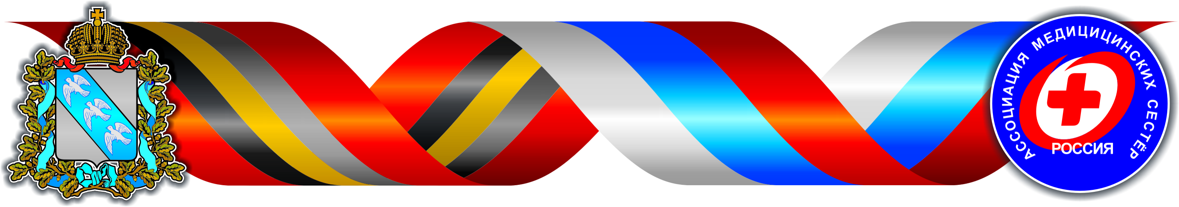
10 ПРИЧИН СТАТЬ ЧЛЕНОМ АССОЦИАЦИИ
МЕДИЦИНСКИХ СЕСТРИНСКИХ СЕСТЕР РОССИИ

Ассоциация – это крупнейшая профессиональная организация медицинских сестер, акушерок, фельдшеров, лаборантов России, объединяющая настоящих единомышленников, глубоко преданных своему делу.
Вступив в Ассоциацию медицинских сестер России, каждый специалист сестринского дела приобретает ряд обязанностей, гарантированных прав и массу новых возможностей, среди которых:
ЗАЩИТА ПРАВ СПЕЦИАЛИСТА НА РАБОЧЕМ МЕСТЕ, ВКЛЮЧАЯ:
- Достижение лучших условий труда, обеспечение профессиональной безопасности и здоровья, переговоры по вопросам заработной платы;
- Консультации по вопросам урегулирования трудовых конфликтов, конфликтов в коллективе; помощь в трудовых жизненных обстоятельствах; разрешение этически сложных ситуаций;
- Поддержка и защита в вопросах аттестации, сертификации и аккредитации;
- Профессиональные консультации и поддержка по вопросам трудоустройства и развития карьеры.

РАЗВИТИЕ ПРОФЕССИОНАЛИЗМА И ПОВЫШЕНИЯ СТАТУСА СПЕЦИАЛИСТА, ВКЛЮЧАЯ:
- Обеспечение методической литературой и рекомендациями на льготных условиях;
- Участие в конкурсах профессионального мастерства и возможность максимально проявить свои таланты;
- Поддержка при проведении сестринских исследований; обмен опытом с коллегами из других регионов в ходе научно-практических конференций;
- Обеспечение участия в системе непрерывного медицинского образования (НМО).

ВЛИЯНИЕ НА ПРОФЕССИОНАЛЬНУЮ ОРГАНИЗАЦИЮ И НА ПОЛИТИКУ В ОБЛАСТИ ЗДРАВООХРАНЕНИЯ ПОСРЕДСТВОМ:
- Выборов ключевых членов организации, руководителей региональной и национальной Ассоциации, голосования по документам, определяющим стратегию деятельности Ассоциации;
- Письменных обращений и пожеланий в адрес ключевых членов, руководителей региональной и национальной Ассоциации.

ОТВЕТСТВЕННОСТЬ И ОБЯЗАННОСТИ ЧЛЕНА АССОЦИАЦИИ:
- Качественное выполнение профессиональных обязанностей;
- Строгое соблюдение положений Этического кодекса;
- Ориентация на непрерывное профессиональное образование;
- Своевременная уплата членских взносов.

Вступив в Ассоциацию медицинских сестер России, Вы становитесь полноправным членом команды единомышленников, патриотов своей профессии. От Вашего имени и с Вашим непосредственным участием Ассоциация добивается развития сестринского дела на национальном уровне, ведет борьбу за становление профессии медицинской сестры в качестве автономной, независимой и обладающей высоким профессиональным, общественным и социально-экономическим статусом.

305007, г. Курск, ул. Сумская, 45а, тел. 35-93-67, 35-96-91, факс: 35-49-80
e-mail: sestrakursk2010@yandex.ru
www.sestrakursk.ru

